Gua
Rubrica l:9,,
Classif: p.A.
a,:B.s
Fls
N'.
'
AGb.sla«
PjtEFEITURADEGUARULHOS
SECRETARIADEEDUCAÇÃ0
IHnjHÊ::!:$::=''-",
PART]CJPES: Município deGuarulhos e ONG - NúcleoCultural Sementesdo Futuro
i:W}PUl;'nl=h;;'i
'
)
'
'1
Art ]' - As Cláusulase Subcláusulasadiantepassamavigorar com a seguinte redação:
ASUNIDADESESCOLARES
em fiincionamento uma unidade escolar com as seguintes
( )
i :lJÇiKhUl IB Xll:l: ::
de.
por vaga acrescido de R$ 245,00 (duzentos e
iUl?:mh l? :iUFHi:::\==:=.:t===..=,
( )
3.7.2VALOR MENSAL DO ACRESCIMOPARACUSTEARLOCAÇÃO/IPTU: R$
4.168,78 (quatro mil, cento e sessentae oito reais e setenta e oito centavos.) - em parcelas.
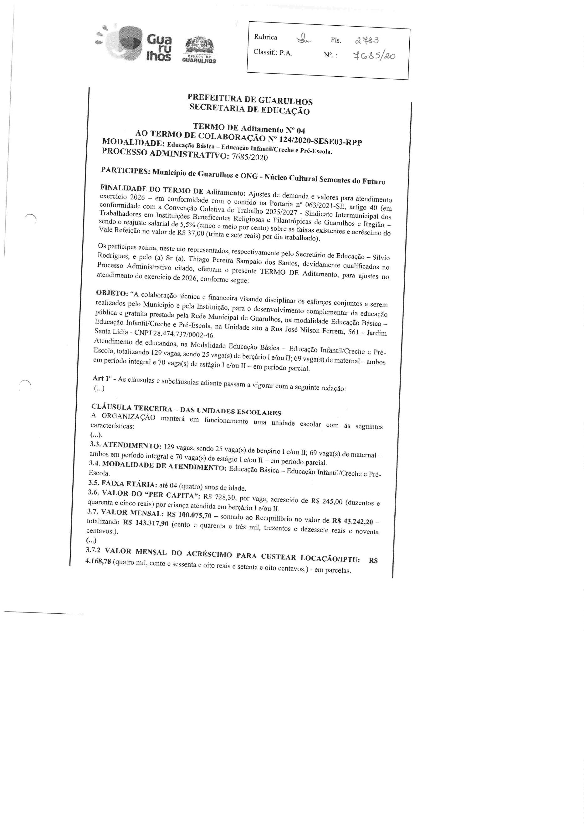

R«b.i«
&
.z'K4
Gua
Fls
N'.
'
\G*.slm
Classif.: P.A.
'
'')
3.J2.DOTAÇÃOORÇAMENTÁRIA:
g;.:==:i.3:;:11: T:=::1:=;=H=:.:==;,";''"-" "«'":'-"
-.-.
N' 1.424-08]0.]236500182.046.0
1
.2100000.335039.0005
N' 1.426-0810.1236500182.046.0
1
.2100000.445039.0005
Art 2'
Permaneceminalteradasasdemais Cláusulas.
Guarulhos, 2 9 JAR
'
1
Oocumento assinado dÊgitalmente
THUGO PEnEiRA SAMPAIO DOS $A$nOS
i)ata:29/01/2026 11:29:54-0300
Verifique em }tttps://t a!!dar.iti.gov.br
Silvio Rodrigues
Secretário de Educação
Thiago Pereü'a Sampaio dos Santos
Presidem te
RG: n' 5.726.249-7
CPF: n' 502.922.408-48
ONG- Núcleo Cultural Sementesdo Futuro
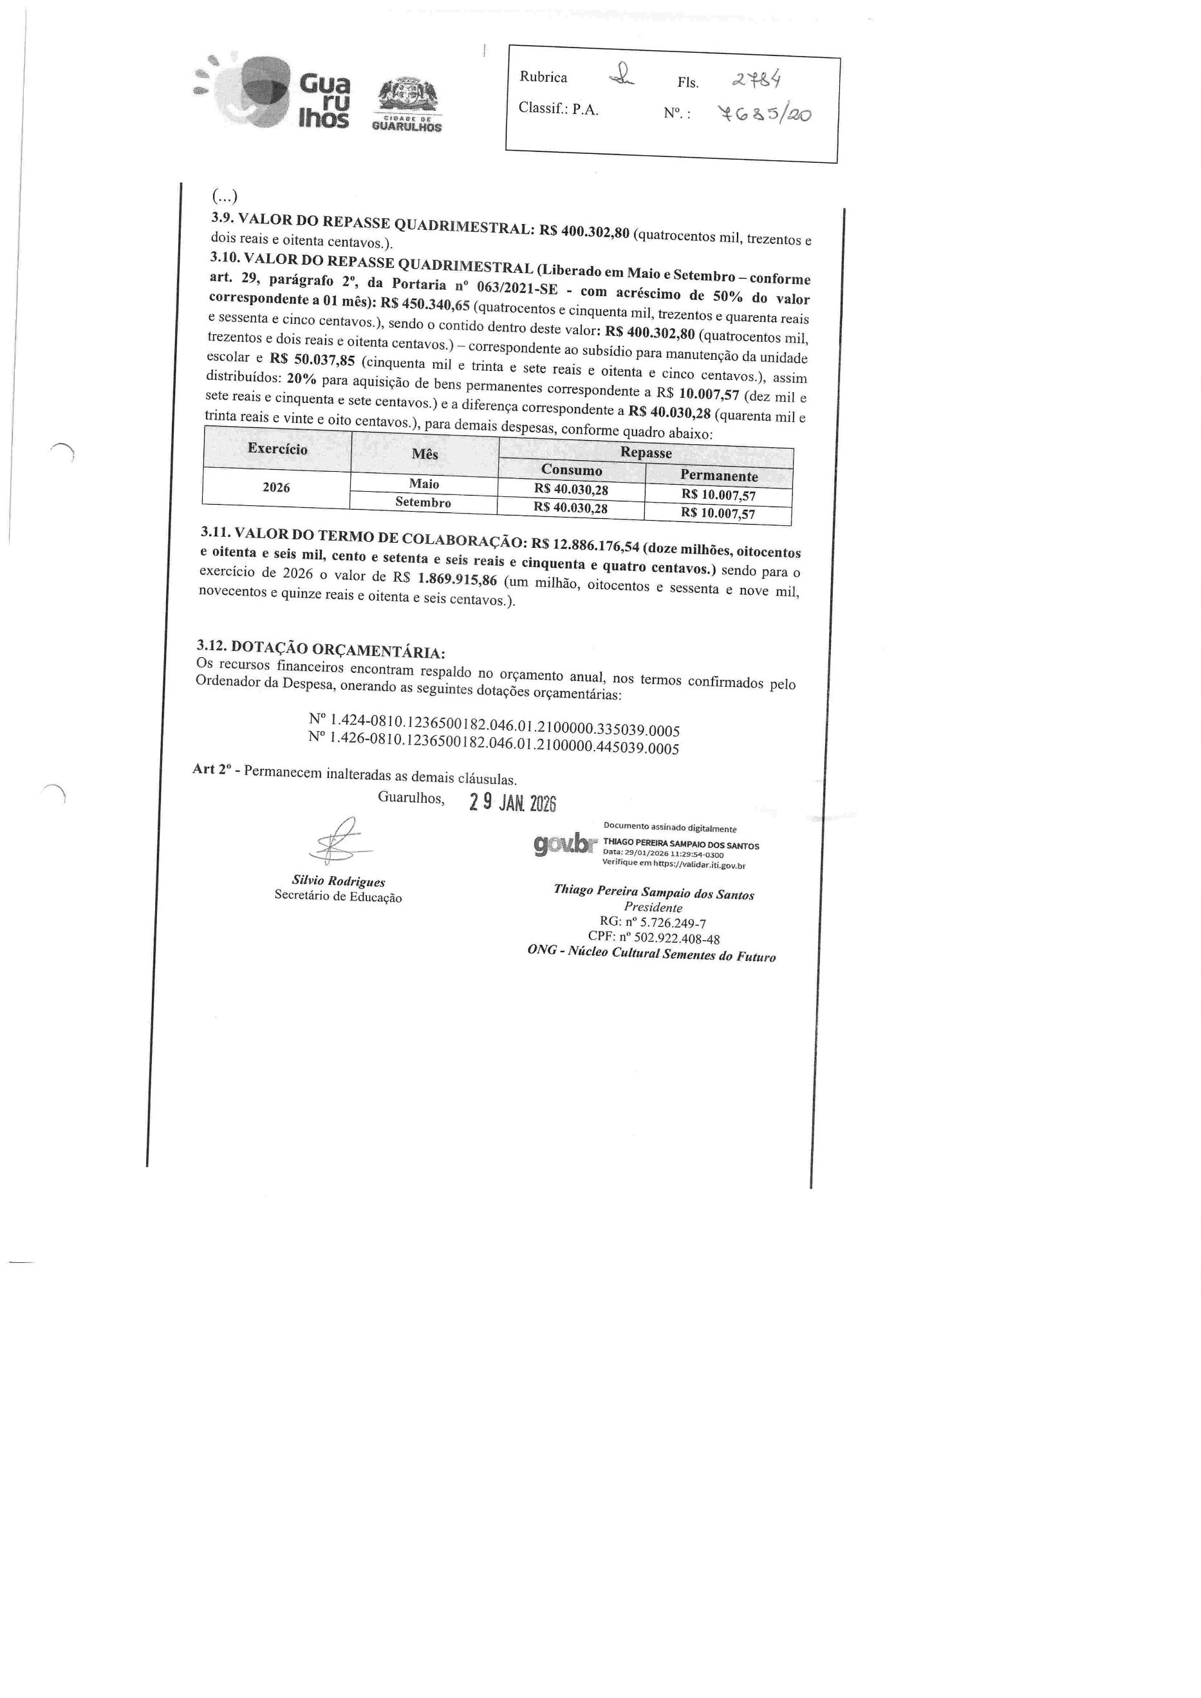

Gua
Rubrica
'qâ-
Fls.
a2::Ç8.9
classif.: p.A.
N'. :
VG,&5/IZeiz?
ANEXO RP.09 -l(reaaçao dada pela Resolução n' I' T
vENciA E
ÓRGÃO/ENTIDADE PÚBLICO (A): Município de Guarulhos / Secretaria da Educação
ORGANIZAÇÃO DA SOCIEDADE CIVIL PARCEIRA: ONG - Núcleo Cultural Sementes
TERMO DE COLABORAÇÃO/FOMENTO N' (DE ORIGEM): 124/2020-SESE03-Rpp
'
)
de R$ 1.T69.ALDO.AJUSTE:R$ 12.886.176,54sendo para o exercício de 2026 o valor
Pelo presente TERMO, nós, abaixo identificados:
1.
Estamos CIENTESde que:
'
'1
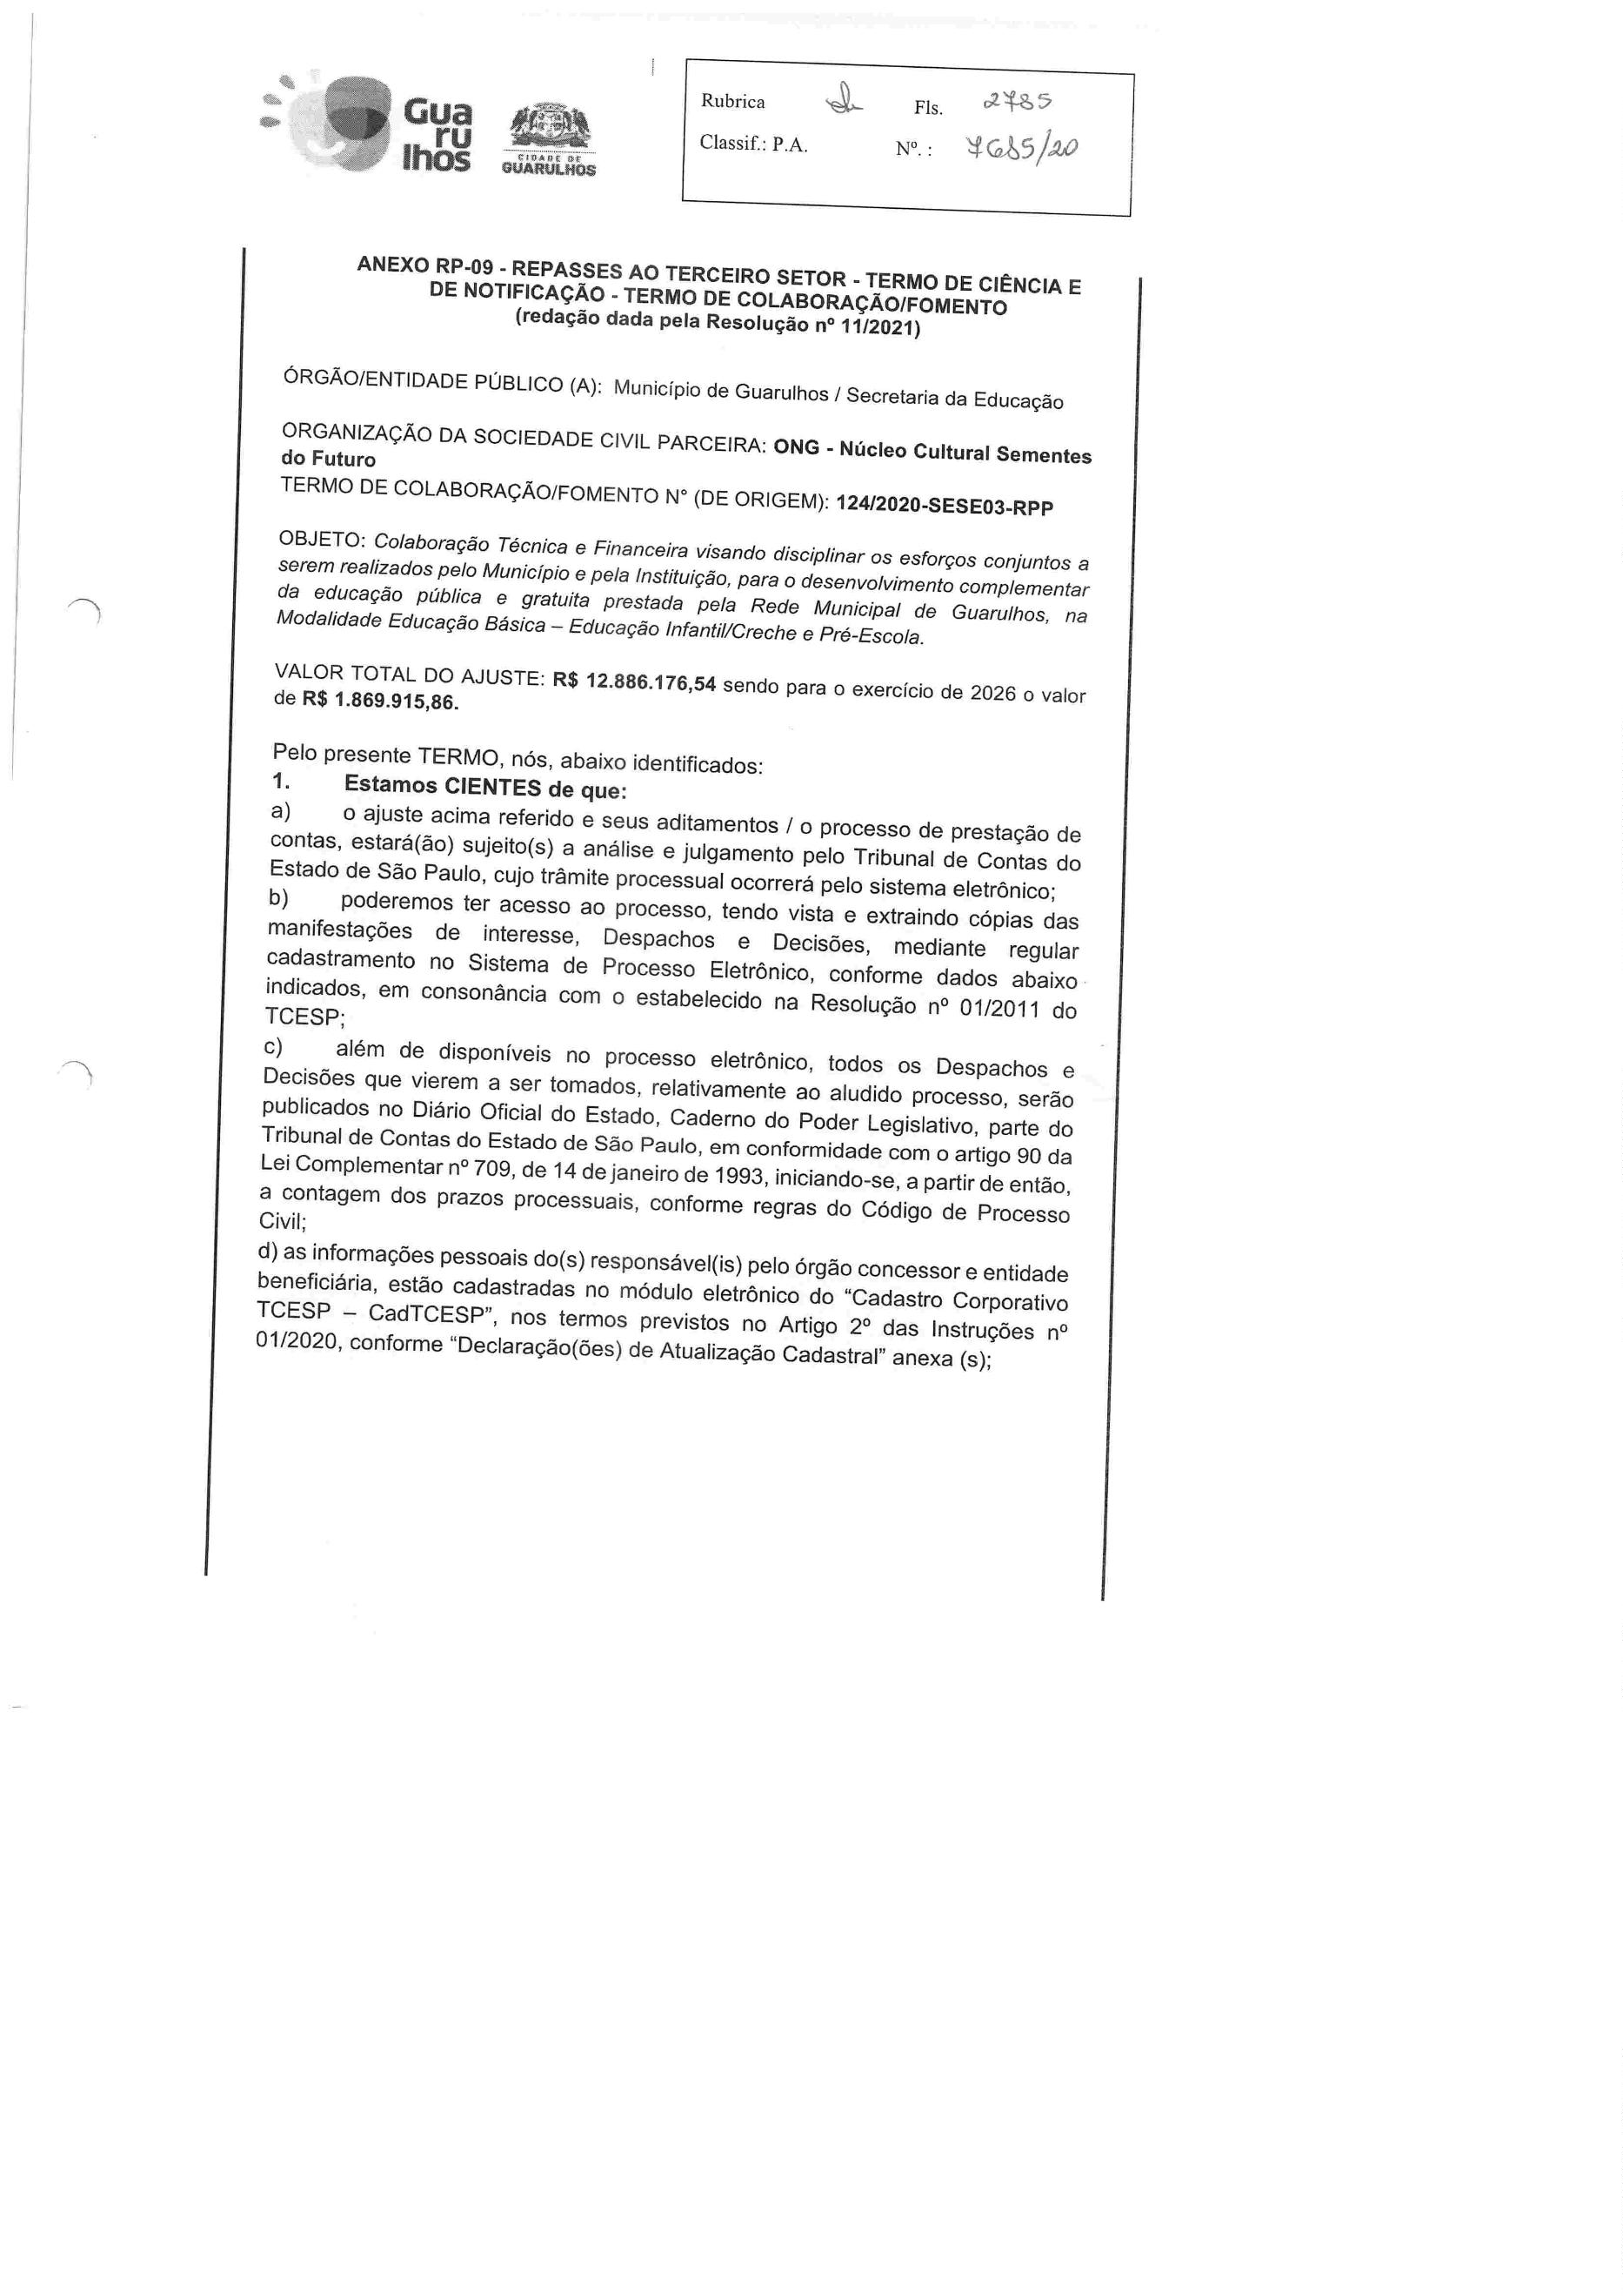

9
®
k:
Güa
Fls.
a.':Ç.4,G
Rubrica
<;9A,..
Classif: P.A.
N'.: 'eG4.5/ao
2.
Dama-nospor NOTIFICADOSpara:
publicação;acompanhamendtoos ates do processoaté seu julgamentofinal e consequente
determinaçãoide recoloiment ocorrerá caso .a defesa apresentada seja rejeitada. mantida a
LOCAL e DATA: Guaru/hos,
'
1
2 9 JAR_{Zü26}
Cargo: Prece/fo
CPF: 443.342.918-05
Cargo: Secrefáno de Educação
CPF:364.997.238-46
'
:
CPF:502.922.408-48
game. Silvio Rodrigues
'
)
1
1?jlj'::'Tjá?9.d'Eqyl2$®
CPF: 364. 997.238-46
Assinatura:
';:=117''7r"
':::=;:#:S=:b
eEL4..Eb!!!DADEPARCEiRA:
come. Thiago Pereira Sampaio dos Santos
Docufnentoassinadodigítaimente
Verifiqueem flttPs://validar.iti.gov.br
cargo: Presidente
CPF:502.922.408-48
Assinatura:
P9Dêig..Bggpgnsáveis:
Tipo de ato sob sua responsabilidade:
avaliação, e prestação de contas.
ito, monitoramento
e
xlome:Raphael Henriques
cargo: Diretordo
CPF: 118.098.197-92
Assinatura:
